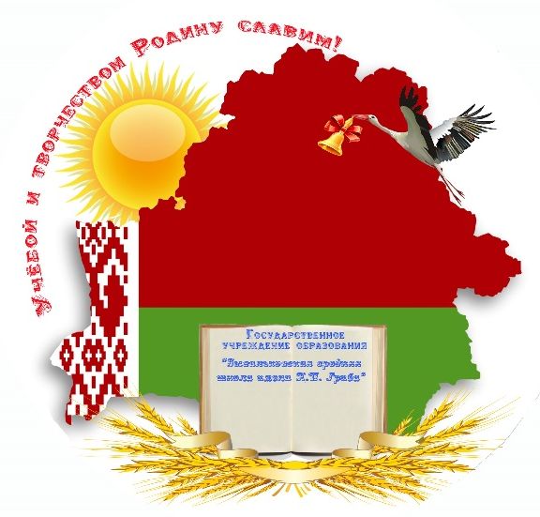  Наш сайт:    E-mail: byvalki.scool@loev.gov.by |  |  |  |  | Государственное учреждение образования  «Бывальковская средняя школа имени К.П.Гриба»  Семинар для руководителей учреждений образования  «Система работы с молодыми педагогами: из школы начинающего учителя к школе педагогического мастерства»  Бывальки, 2024
 | Дата проведения: 21.02.2024 |  |  | 2 блок
 | Участники семинара: специалисты отдела образования Лоевского райисполкома, руководители учреждений образования |  |  | 11.05–11.35 |  | Мастер – класс «Использование информационно-коммуникационных технологий на разных этапах урока»  Бахонька Евгений Михайлович, учитель, высшая категория  Кабинет 2.10 | Мастер-класс «Необычное в обычном»  Жук Вячеслав Григорьевич, учитель, высшая категория  Кабинет 2.8
 | Форма проведения: семинар – практикум
 | ПРОГРАММА
 | 9.30 – 10.00 | Заезд и регистрация участников семинара.  Выставка «З бабулінага куфэрка» |  | 11.45–12.45 |  | Тренинг «Секреты педагогического мастерства»  Выгляд Елена Ивановна, педагог – психолог, первая категория  Актовый зал
 | 10.00–10.10 | Приветствие участников семинара
 | 10.10– 10.15 | О системе работы учреждения образования с молодыми педагогами  Жук Людмила Петровна, заместитель директора по основной деятельности |  | 12.45–12.55 |  | Подведение итогов. Рефлексия  Колос Владимир Владимирович, директор  Актовый зал
 | 10.20–10.50 | 1 блок |  | 12.55–13.25 |  | Кофе-пауза  Кабинет 1.6
 | 10.20–10.50 | Мастер – класс «Использование системы заданий и приёмов на уроках русского языка для формирования у учащихся начальных классов писать слова с непроверяемыми орфограммами»  Выгляд Оксана Григорьевна, учитель, первая категория  Кабинет 1.7 | Мастер – класс «Лайфхаки или хитрости изучения английского языка»  Синило Оксана Владимировна, учитель, первая категория  Кабинет 2.9
 | Дата проведения: 21.02.2024 |  |  | 2 блок
 | Участники семинара: специалисты отдела образования Лоевского райисполкома, руководители учреждений образования |  |  | 11.05–11.35 |  | Мастер – класс «Использование информационно-коммуникационных технологий на разных этапах урока»  Бахонька Евгений Михайлович, учитель, высшая категория  Кабинет 2.10 | Мастер-класс «Необычное в обычном»  Жук Вячеслав Григорьевич, учитель, высшая категория  Кабинет 2.8
 | Форма проведения: семинар – практикум
 | ПРОГРАММА
 | 9.30 – 10.00 | Заезд и регистрация участников семинара.  Выставка «З бабулінага куфэрка» |  | 11.45–12.45 |  | Тренинг «Секреты педагогического мастерства»  Выгляд Елена Ивановна, педагог – психолог, первая категория  Актовый зал
 | 10.00–10.10 | Приветствие участников семинара
 | 10.10– 10.15 | О системе работы учреждения образования с молодыми педагогами  Жук Людмила Петровна, заместитель директора по основной деятельности |  | 12.45–12.55 |  | Подведение итогов. Рефлексия  Колос Владимир Владимирович, директор  Актовый зал
 | 10.20–10.50 | 1 блок |  | 12.55–13.25 |  | Кофе-пауза  Кабинет 1.6
 | 10.20–10.50 | Мастер – класс «Использование системы заданий и приёмов на уроках русского языка для формирования у учащихся начальных классов писать слова с непроверяемыми орфограммами»  Выгляд Оксана Григорьевна, учитель, первая категория  Кабинет 1.7 | Мастер – класс «Лайфхаки или хитрости изучения английского языка»  Синило Оксана Владимировна, учитель, первая категория  Кабинет 2.9

